附件4

2025年中国国际飞行器设计挑战赛分站赛

（江苏浦口站）补充规则

一、 电动滑翔机项目公开组规则

定义
由运动员在地面用无线电遥控设备操纵各舵面，借助电动机为动力装置升空后，空气动力作用在固定的翼面上而产生升力进行滑翔的模型飞机。

技术要求
可用各种电池做动力源，最大标称电压为8.4 伏。
模型的外形尺寸、重量不限。

助手
允许1 名助手入场，助手不能操纵模型。

比赛时间
每轮比赛时间为7 分钟。在比赛时间内须完成正式飞行的起飞和着陆。

试飞次数
比赛时间内试飞次数不限，运动员可在飞行中或模型着陆后声明该次飞行为试飞，声明为试飞的成绩无效。模型起飞限用一次动力。

成绩评定
6.1.每轮飞行成绩为留空时间得分与着陆定点得分之和减去动力时间分，再代入 4.18.8.9.条中公式的换算得分。
6.2.比赛进行 2 轮，取 2 轮成绩之和为正式成绩。若遇成绩相同，则以其中较高一轮成绩评定名次，再相同则名次并列。

下述情况该轮比赛成绩判为 0 分：
- 飞行中零件掉落。
- 模型空中解体。
- 开动力次数多于 1 次。
- 比赛时间结束后 30 秒仍未着陆。
- 造成碰撞事故的责任者。
- 着陆定点距离 50 米以上时。

比赛方法和规定
- 最大测量时间为 300 秒。
- 赛前由抽签确定运动员的编组，每批次不少于3 人。如遇频率相同，由裁判长指定运动员使用所报两个频率中的一个。
- 比赛时间由执行裁判统一发出开始和结束的信号。
- 从模型放飞出手开始计动力和飞行留空时间，动力结束即终止计动力时间，模型着陆停止前进终止计留空时间。以秒为单位。每 1 秒换算成1 分，若超过最大测定时间着陆，则每超过1秒扣 1 分。
- 着陆定点分（Y）以模型着陆停稳后机头在地面的垂足到靶
心的距离（X）确定。计算公式是：Y=100-4X，其中 X 以米为单位。X、Y 均保留 1 位小数。Y 最小值是零，不取负数。
- 留空时间不足30 秒和着陆定点时模型解体的该次飞行着陆定点分无效。
- 模型着陆时若与运动员或其助手相碰，则该次飞行的定点分为零分，允许声明为试飞。
- 比赛时间结束后不计飞行留空时间和着陆成绩。
- 留空时间得分与定点得分之和减去动力时间分是该项目原始分。以每批次为单位按原始分比例换算为正式得分，即：每批次最高原始分换算为最高得分 1000 分，其他成绩按以下公式：
换算得分 = 1000 ×（P/Pw）
P = 留空得分与定点得分之和（原始分）
Pw = 同批次最高原始分

二、遥控纸飞机绕标竞速项目规则

定义
运动员在地面利用遥控装置操纵纸飞机，在最短时间内按指定线路完成规定圈数飞行。

2.技术要求
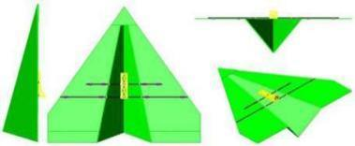
模型以电动机为动力电池标称电压不大于 15伏。翼展≧ 1 米。模型主体结构材质为 KT 板 。
模型结构参照右图。

3.比赛场地
龙门宽 10 米、高 4 米；两个龙门相对放置，相距 10 米，
正对龙门10 米距离分别放置一根立杆，杆高4 米。

4.比赛方法
- 每轮比赛运动员须在3 分钟内完成 10 圈飞行，模型从起飞区起起飞即为正式飞行，穿越任意一侧龙门开始计时，模型完成10 圈飞行后，计时终止。
- 允许一名助手进场，助手不得操纵模型。
- 比赛过程中如出现模型触地或撞杆，导致无法继续飞行的，即停止计时，终止比赛，并记录圈数及比赛用。
- 模型起飞后，本队运动员或助手触碰模型，即停止计时，终止比赛，并记录圈数及比赛用时。

5.成绩评定
- 运动员须完成 10 圈飞行，记录飞行成绩（精确到 0.1 秒），用时少者列前。未完成10 圈飞行者，以完成圈数多者列前，圈数相同则用时少者列前。
- 第一轮比赛结束后按飞行成绩，前 32 名运动员进入第二轮比赛。
- 进入第二轮比赛的运动员，在两轮比赛中取较好一轮成绩排定名次。若成绩相同，则以另一轮成绩排定名次再相同则并列。

6.下述情况该轮比赛成绩判为0 分
- 比赛过程中模型飞越安全线。
- 飞行过程中零部件脱落。

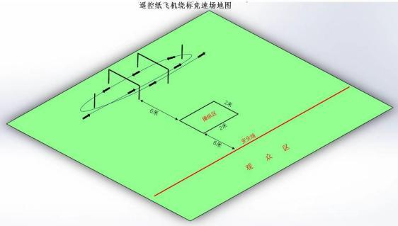

三、无线电遥控固定翼纸质模型飞行器任务飞行

定义
运动员在地面利用遥控装置操纵飞行器 ，加装任务载荷后在规定时间内 ，按规定航线飞行 ，每轮不限起落次数。

技术要求
飞行器外形尺寸、动力形式不限， 主体结构为纸质平面板材，不得使用金属及复合材料。空载起飞重量小于等于1200克。允许一名助手入场 ，助手不得操纵模型。

时间
准备时间1分钟。 比赛时间为3分钟。在规定时间内 ，尽可能多地完成指定载重任务航线飞行。没有试飞。

比赛方法
4.1.每名运动员在规定的飞行区域（场地） 内 ，按规定的任务航线进行飞行。在下风区标杆处， 由外向内方向做一个水平圆。
4.2.任务飞行必须有载物 ，载物的外形尺寸不限。每次载物重量不得小于50克， 重量无上限。载物固定必须牢固 ，不得脱落。

下述情况该轮比赛成绩判为0分
- 任务飞行终止前零部件、载物脱落， 飞行器空中解体；
- 比赛时间结束后20秒内仍未着陆的；
- 飞行器着陆后静止状态下任何部位超出着陆区边线的；
- 未按规定通过标杆的；
- 飞越安全线的。

评分
（飞行器任务飞行总质量÷飞行器空载起飞质量） ×100
飞行器任务飞行总质量=（ 飞行器任务飞行质量-飞行器空载起飞质量）*起降数

成绩评定
比赛进行2轮。 以2轮中最高一轮成绩为正式成绩 ，如成绩相同则以次好成绩进行评定。次好成绩高者列前 ，再相同者名次并列。

比赛场地
起降区为30米长、5米宽的区域。上下风区两个标杆在起降区外边线延长线上 ，标杆与龙门间的距离不少于50至80米。龙门高5米、宽8米 ，垂直于起降区， 龙门分内外两个立杆，内立杆在两个标杆中心位置与起降区外边线重叠。

飞行路线
- 飞行器自起飞区起飞后绕过上风区标杆， 飞向龙门并通过龙门 ，然后飞向下风区标杆， 以下风区标杆为圆心， 由外向内方向做一个水平圆周飞行 ，半径与高度不限。最后进入着陆航线并降落在着陆区内。
- 每圈飞行航线必须完成一次起飞和着陆 ，起飞方式不限。

